**SKILL – Tổng Hợp**

Contents

I. Database 2

+ Cấu hình khi cài đặt mysqld (Centos 7) 2

+ Cách chỉnh timeout cho mysql cũ 4

+ Hiển thị list các câu query đang chạy 4

+ [Table] Truy vấn sai khi join bảng 4

+ Reset id auto increment (tự tăng) 5

+ Từ bản 5.7++ ép phải group by all column mới được select 5

+ Cake php không lấy giá trị cho column 5

+ Sắp xếp theo nhiều column 5

+ Update cột với value khác nhau tùy điều kiện 6

+ Tối ưu query 6

+ Length type của text mysql 7

+ [**Vagrant**] **Chỉnh config để có thể login vào được phpMyadmin sau khi vừa cài đặt (/etc/httpd/conf.d/phpMyAdmin.conf)** 7

+ [**Vagrant**] **Chỉnh timezone trong Mysql:** 7

**+ Lỗi “The user specified as a definer ('root'@'localhost') does not exist”** 7

**+ Một số lệnh sql thông dụng** 7

II. PHP 8

+ Sử dụng phương pháp post form 8

+ Cách cài đặt, sử dụng curl 9

+ Cách cài đặt, sử dụng curl 10

+ Nằm ngoài controller (Component) thì không gọi được request hay model 10

+ Format ngày tháng có thêm thứ 11

+ Decode sang dạng array thay vì object 11

+ [Ajax] Chặn call ajax nhiều lần 11

+ Performance khi data quá lớn 11

+ Lấy data từ js sang php 11

+ Send mail case theo format html (ẩn url trong mail) 11

+ [Kỹ thuật] Login with SNS 14

+ [Kỹ thuật] Type Integer 14

III. Server 14

+ Crontab trong linux 14

+ Cấu hình crontab 15

+ Các lệnh thông dụng trong linux 15

+ Đường dẫn folder 16

+ Vagrant 16

+ Cài đăt Swoole 18

+ Câu lệnh sql trong linux 19

IV. Javascript 19

+ Xử lý chỉ cho nhập number 19

+ Replace toàn bộ ký tự trong chuỗi, không cần dung for 19

+ Hủy bỏ đuôi px khi get size css 19

+ [Kỹ thuật] IOS zoom khi click vào fomr input, hoặc button 19

+ Bắt agent của thiết bị (samsung) 20

+ Bắt agent (check) của browser IE 20

+ Check rotate screen on mobile & renew search option 20

+ Set chiều cao cho textarea co dãn theo text và có thể rotate (samsung) 21

+ Cách check thẻ có element child 21

+ Mở 1 khung nhìn như popup, sử dụng xem clip, img,... 21

+ Zoom img with js 21

V. Git 21

+ Tạo SSH key 22

VI. CSS 22

+ In 3 chấm khi dòng quá dài (dùng js sẽ đẹp hơn) 22

1. Database

## + Cấu hình khi cài đặt mysqld (Centos 7)

* Xem thông tin validate password của phpadmin: SHOW VARIABLES LIKE 'validate_password%';
* Với phpmyadmin khi vừa cài đặt sẽ có trường hợp tự random password và lưu trữ tại (nếu không thì sẽ là black, vào insert vô thôi <https://sharadchhetri.com/2014/07/31/how-to-install-mysql-server-5-6-on-centos-7-rhel-7/>):
  + grep 'temporary password' /var/log/mysqld.log
  + Với Mysql 8 thì sẽ có caching _sha2 _password method do đó cần thiết lập lại: ALTER USER root@localhost IDENTIFIED WITH mysql_native_password BY 'root';thì mới có thể login phpMyadmin.

SET GLOBAL validate_password.length = 4; // thiết lập password

SET GLOBAL validate_password.check_user_name= off;

SET GLOBAL validate_password.mixed_case_count= 0;

SET GLOBAL validate_password.number_count= 0;

SET GLOBAL validate_password.policy= low;

SET GLOBAL validate_password.special_char_count= 0;

* + Có thể gỡ bỏ validate password cho nhanh (uninstall plugin validate_password;)
  + Lấy password trên rồi tiến hành reset password: ALTER USER 'root'@'localhost' identified by 'your new password'
  + Bảng validate chuẩn
  + 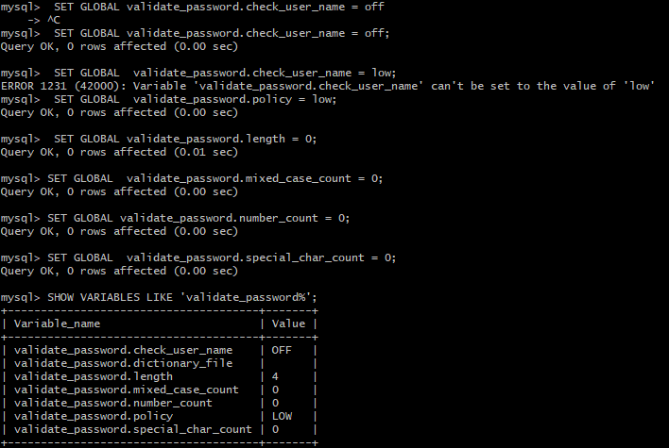

## + Cách chỉnh timeout cho mysql cũ

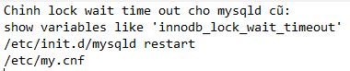

## + Hiển thị list các câu query đang chạy



## + [Table] Truy vấn sai khi join bảng

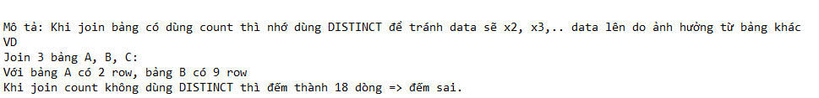

## + Reset id auto increment (tự tăng)

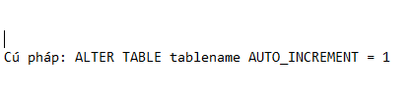

## + Từ bản 5.7++ ép phải group by all column mới được select

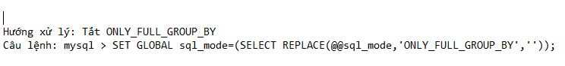

## + Cake php không lấy giá trị cho column

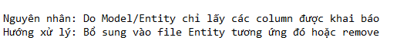

## + Sắp xếp theo nhiều column

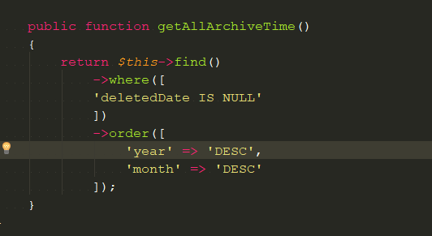

## + Update cột với value khác nhau tùy điều kiện

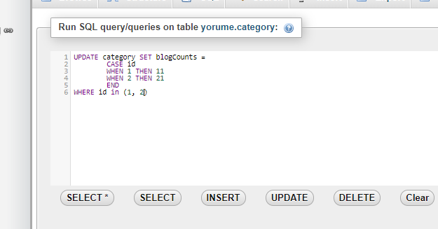

## + Tối ưu query

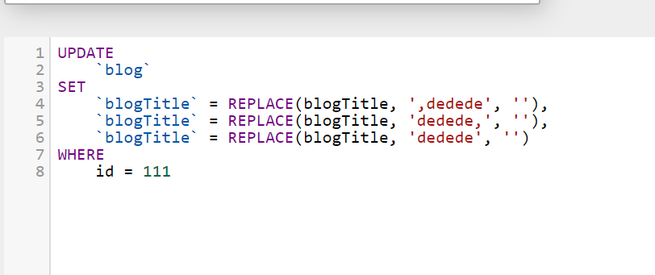

Dùng cho trường hợp 1 câu query

Vd Cột A có có giá trị sau: "A,B,C,D"

Cần update lại, xóa A ra khỏi chuỗi, thay vì viết 2 câu, lấy data rồi xủ lý, sau đó update

thì chỉ cần xóa trực tiếp bằng câu query trên

## + Length type của text mysql

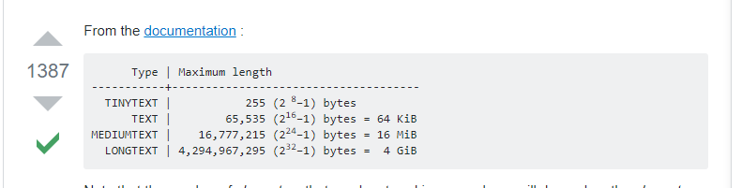

+ [**Vagrant**] **Chỉnh config để có thể login vào được phpMyadmin sau khi vừa cài đặt (/etc/httpd/conf.d/phpMyAdmin.conf)**

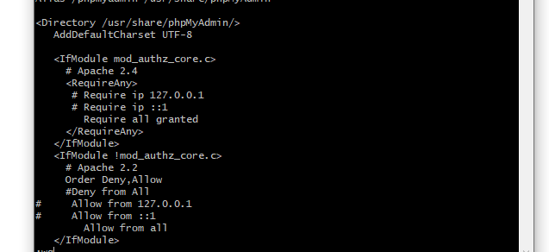

+ [**Vagrant**] **Chỉnh timezone trong Mysql:**

+ SET GLOBAL time_zone = 'America/New_York'; (nhớ login vào mysql nhé)

Lưu ý: Trường hợp chạy câu trên có lỗi thì logout khỏi mysql trên vagrant, sau đó chạy lệnh sau:

+ mysql_tzinfo_to_sql /usr/share/zoneinfo/|mysql -u root mysql -p

Sau đó login vào lại và chạy lại câu ban nãy.

**+ Lỗi “The user specified as a definer ('root'@'localhost') does not exist”**

+ Chạy câu lệnh sau: grant all on *.* to 'root'@'%' identified by 'password' with grant option;

**+ Một số lệnh sql thông dụng**

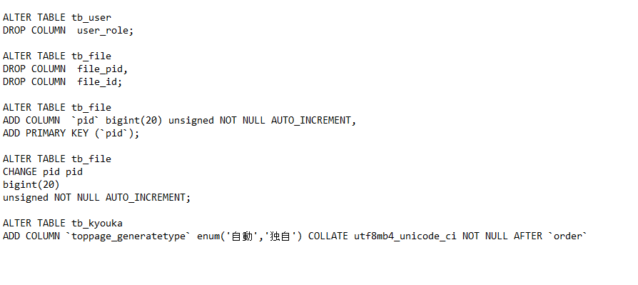

1. PHP

## + Sử dụng phương pháp post form

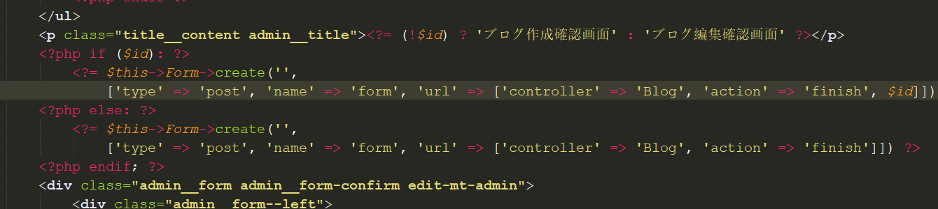

Tạo form create với url được trỏ tới function tiếp nhận data post

Vd: trường hợp ở trên đang ở page confirm dùng chung cho form create và edit

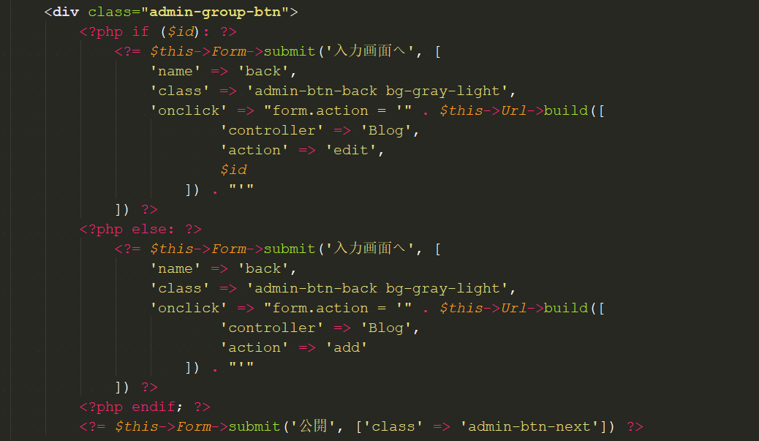

Với các button submit khác thì có thể dung onclick để viết đè lại url trên form

Vd: Đặt form name = ‘abc’, ‘onclick’ => ‘abc.action’ => link dẫn tới function

## + Cách cài đặt, sử dụng curl

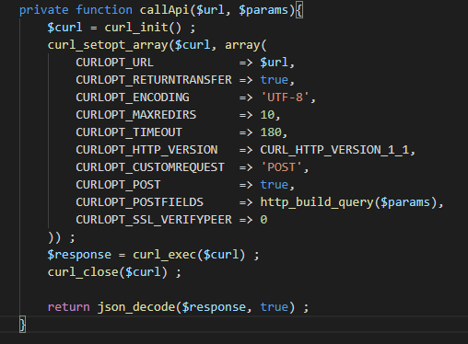

<https://freetuts.net/viet-chuong-trinh-php-curl-dau-tien-225.html>

## + Cách cài đặt, sử dụng curl

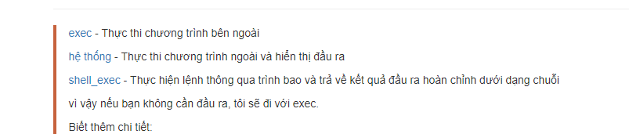

## + Nằm ngoài controller (Component) thì không gọi được request hay model

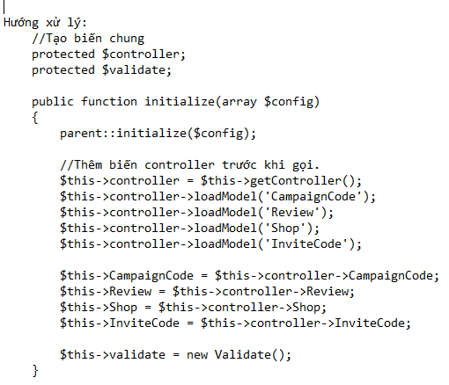

## + Format ngày tháng có thêm thứ

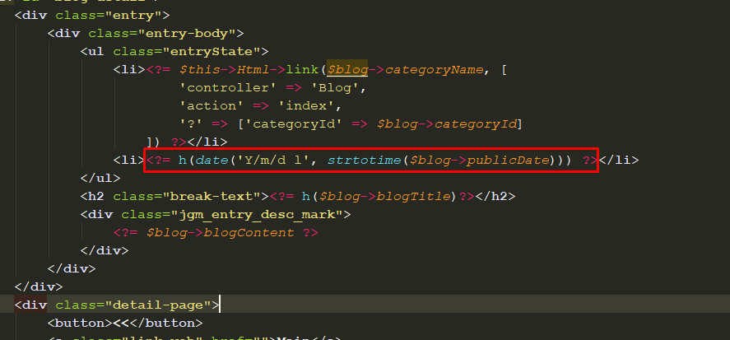

## + Decode sang dạng array thay vì object



## + [Ajax] Chặn call ajax nhiều lần



## + Performance khi data quá lớn

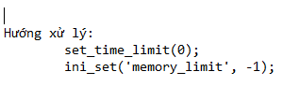

## + Lấy data từ js sang php



## + Send mail case theo format html (ẩn url trong mail)

B1: Cấu hình class send mail

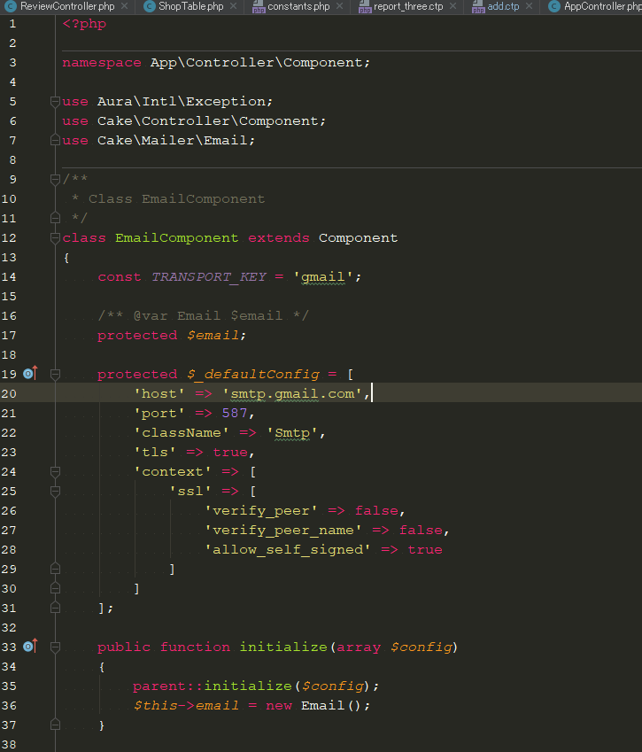

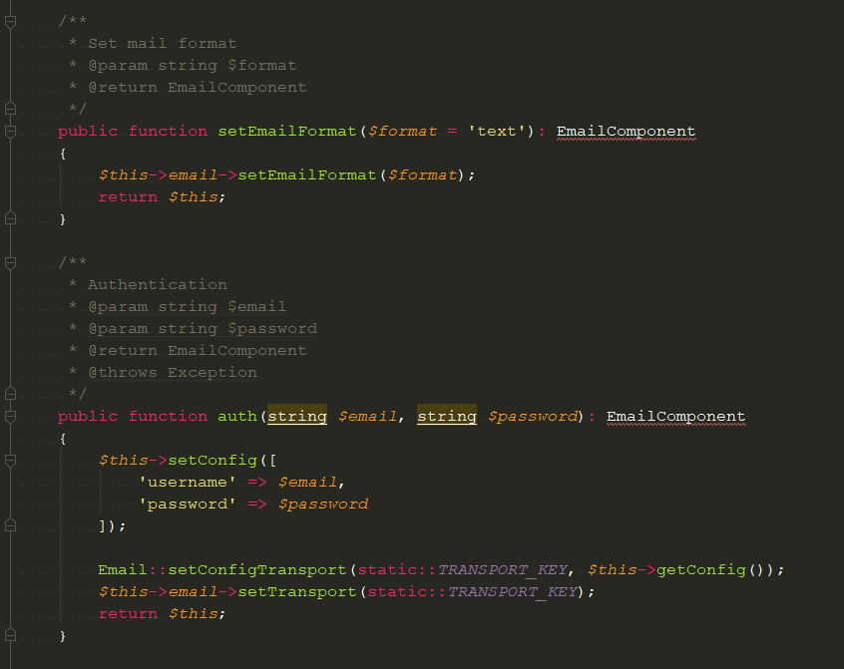

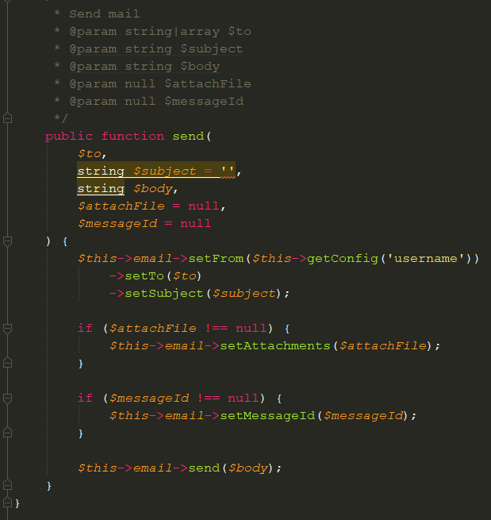

B2: Tạo common function (In component)

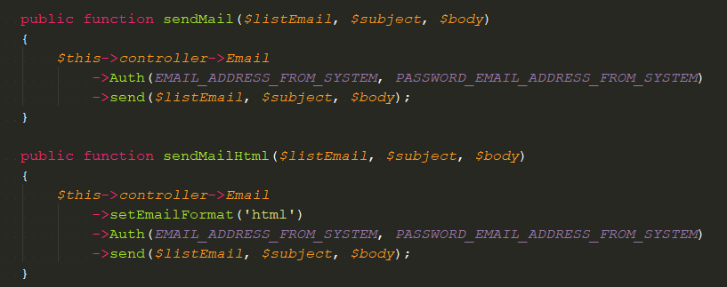

B3: Định dạng content mail

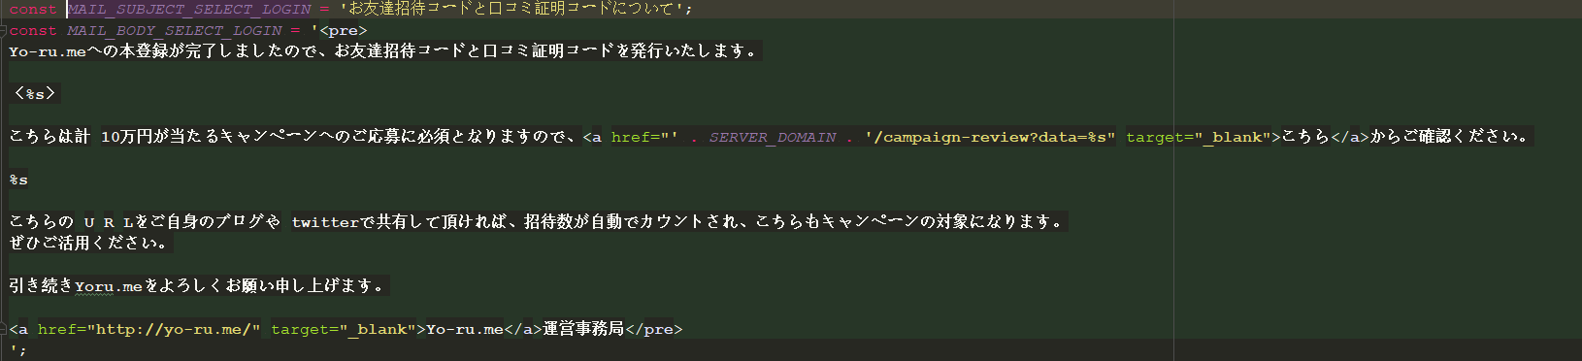

B4: Call function



## + [Kỹ thuật] Login with SNS

Link thư viện: <https://github.com/ADmad/cakephp-social-auth>

## + [Kỹ thuật] Type Integer

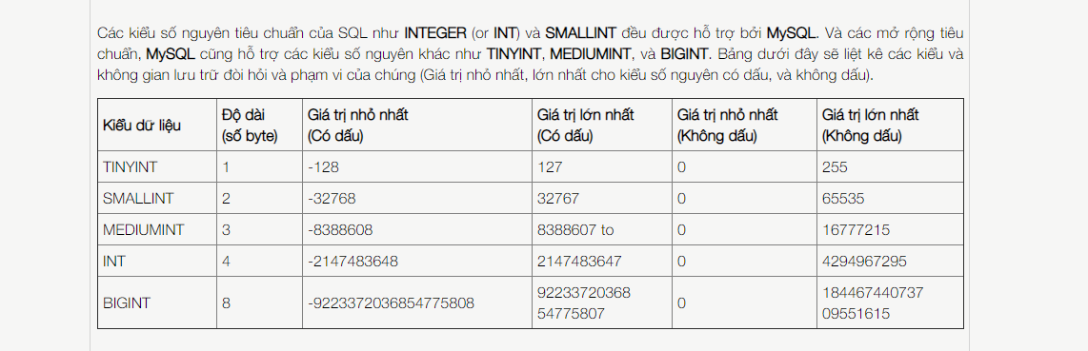

## + [Kỹ thuật] Connect mysql with PDO

<!DOCTYPE html>

<html lang="en">

<head>

<meta charset="UTF-8">

<meta name="viewport" content="width=device-width, initial-scale=1.0">

<meta http-equiv="X-UA-Compatible" content="ie=edge">

<style>

table,tr,td{

border:1px solid black;

border-collapse:collapse;

padding:0 15px;

}

</style>

<title>Document</title>

</head>

<body>

<?php

try{

// kết nối mysql theo pdo

$conn=new PDO('mysql:host=localhost;dbname=demo','root','',array(PDO::MYSQL_ATTR_INIT_COMMAND => "SET NAMES utf8"));

$conn->setAttribute(PDO::ATTR_ERRMODE,PDO::ERRMODE_EXCEPTION);

tạo bảng

$sql="create TABLE News (

id INT(6) UNSIGNED AUTO_INCREMENT PRIMARY KEY,

title VARCHAR(30) NOT NULL,

content TEXT,

add_date TIMESTAMP

)";

khi có lỗi sẽ rolback lại toàn bộ

$conn->beginTransaction();

thực thi truy vần sql

$conn->exec('insert into news(title,content) values("tiêu đề1","nội dung1") ');

$conn->exec('insert into news(title,content) values("tiêu đề2","nội dung2") ');

nếu ko có lỗi thì sql mới thực sự được ghi lại

$conn->commit();

lấy ra id cuối cùng được tạo

$last_id=$conn->lastInsertId();

echo 'Last id '.$last_id;

truy vấn trong ứng dụng thực tế

$st=$conn->prepare('insert into news(title,content) values(:title, :content)');

$st->bindParam(':title',$title);

$st->bindParam(':content',$content);

$title='tiêu đề 23';

$content='nội dung 23';

$st->execute();

$title='title 1';

$content='content 1';

$st->exec();

echo 'thành công';

select

$st=$conn->prepare('select * from news');

$st->execute();

$st->setFetchMode(PDO::FETCH_ASSOC);

$result=$st->fetchAll();

foreach($result as $key){

echo( $key['title']).'<br>';

}

delete

$st=$conn->prepare('delete from news where id=1');

$st->execute();

update

$sql='update news set title=:title where id=:value';

$st=$conn->prepare($sql);

$st->bindParam(':title',$title);

$st->bindParam(':value',$value);

$title='new title';

$value='2';

$st->execute();

echo 'suacess';

}catch(PDOException $e){

//$conn->rollBack();

echo 'Không thể kết nối'.$e->getMessage();

}

$conn=null;

?>

</body>

</html>

## + [Kỹ thuật] Connect database and read file env with PHP

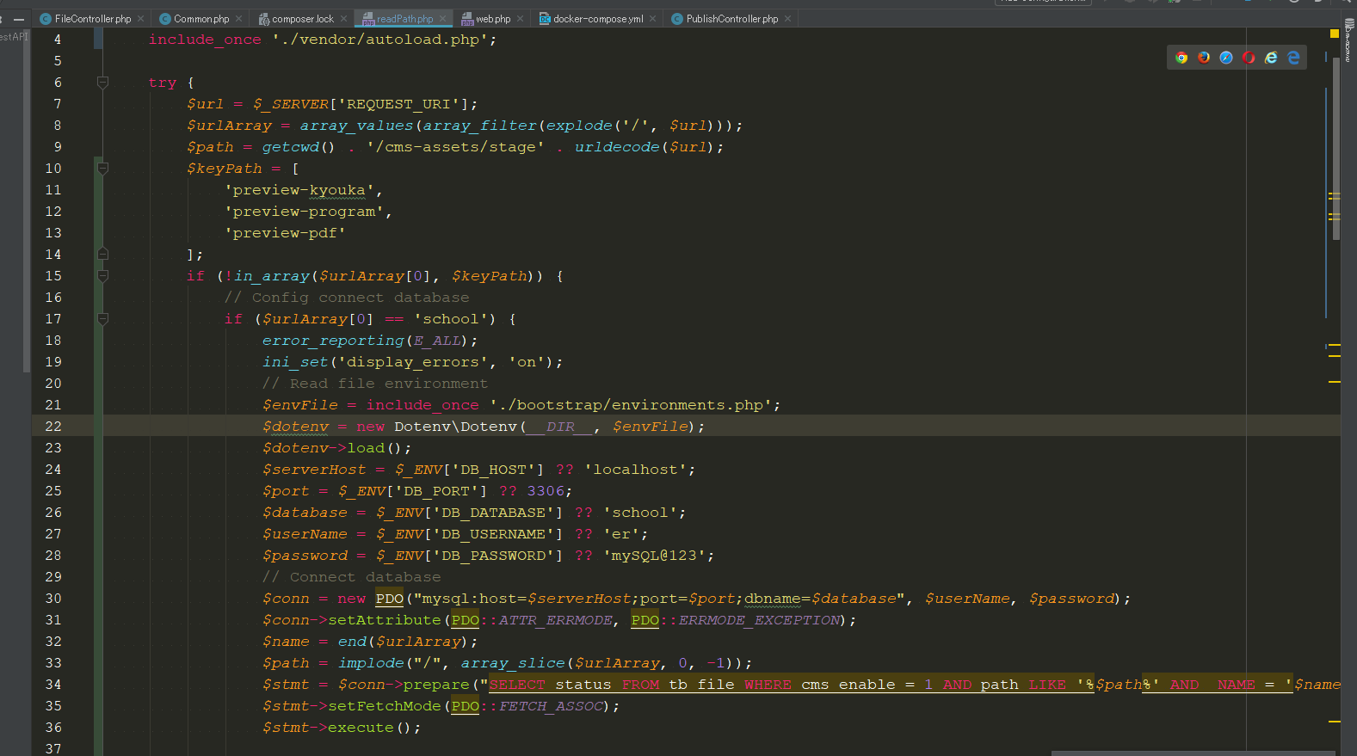

## + [Kỹ thuật] Preg Match

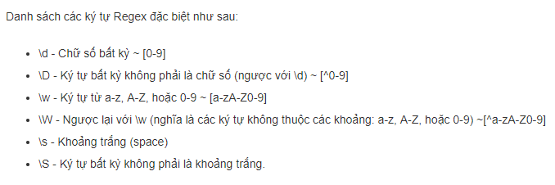

* Partern kiểm tra trong subject có tồn tại chuỗi abc không

$pattern = '/abc/';

* Partern kiểm tra trong subject co bang freetuts khong (==)

$pattern = '/^freetuts$/';

* Pattern là chữ cái từ a -> z (Phạm vi)

$pattern = '/[a-z]/';

$partern = '/[a-zA-Z]/';

$pattern = '/[a2b]/';

* Pattern là chữ cái từ a -> z và độ dài chuỗi

$pattern = '/^[a-z]{5,10}$/';

* Pattern là ký tự bất kỳ: . (dấu chấm )

$pattern = '/^.$/';

Lưu ý: Thêm dấu \ đối với trường hợp check những ký tự đặc biệt. Vd \. để check dấu chấm

* Pattern là check A hoặc check B: | (dấu Or)

$pattern = '/^A|B$/';

* Pattern đại diện cho không hoặc nhiều ký tự: *

$pattern = '/[a-z]*/' // có thể trống hoặc ký tự từ a-z, tương đương với '/[a-z]{0,}/'

* Pattern đại diện cho 1 hoặc nhiều ký tự: +

$pattern = '/[a-z]+/'; // ít nhất 1 ký tự thường, tương đương với '/[a-z]{1,}/'

* Pattern đại diện cho không hoặc nhiều ký tự: ?

$pattern = '/[a-z]?/'; // có 1 hoặc không có ký tự nào, tương đương với '/[a-z]{0,1}/'

* Pattern phủ định: ^ (như dấu ! bên dev)

$pattern = '/[^0-9]{1,2}/'; // chuỗi không có ký tự số

Đại diện cho không hoặc nhiều ký tự.

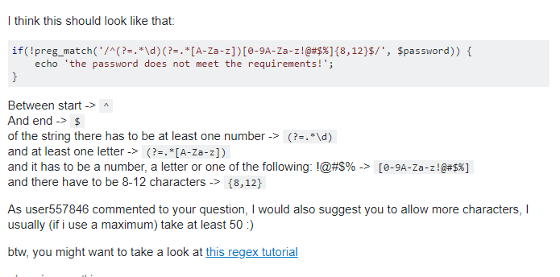

## + [Kỹ thuật] Download file/folder

public function downloadFile(*$data*, *$removeFile* = false)  
{  
 if (isset(*$data*['name'])) {  
 *$data*['name'] = *$this*->convertSpecialCharacters(*$data*['name']);  
 }  
 *ob_end_clean*(); // Clear cache, bỏ giới hạn khi download  
 *header*('Content-Description: File Transfer');  
 *header*('Content-Type: application/octet-stream');  
 *header*('Content-Disposition: attachment; filename="' . (isset(*$data*['name']) ? *$data*['name'] : *basename*(*$data*['path'])) . '"');  
 *header*('Expires: 0');  
 *header*('Cache-Control: must-revalidate');  
 *header*('Pragma: public');  
 *header*('Content-Length: ' . *filesize*(*$data*['path']));  
 *flush*();  
 *$readDownload* = *readfile*(*$data*['path']);  
  
 // Remove file after download  
 if (*$removeFile* && *$readDownload* !== false) {  
 *unlink*(*$data*['path']);  
 }  
 exit();  
}

1. Server

## + Crontab trong linux

https://vinahost.vn/crontab-linux-la-gi

<https://viblo.asia/p/cron-trong-linux-cho-newbie-znVGLY93vZOe>

Mở crontab: crontab –e

Xem list contrab: crontab –l

Restart service: service crond restart

Status service: service crond status

Lệnh chạy script: * * * * * /usr/bin/php /var/www/html/bin/cake.php Demo 2>&1 /logs/test.log

Note: Với mỗi user khác nhau sẽ tạo ra các job khác nhau

## + Cấu hình crontab

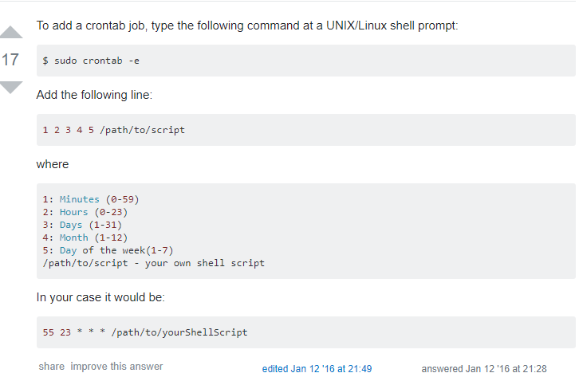

Vd

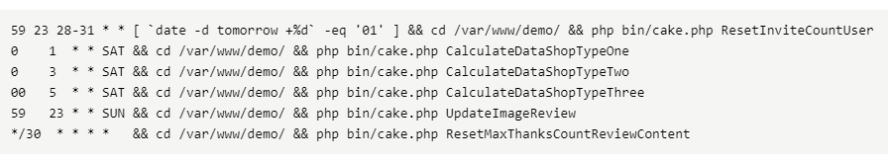

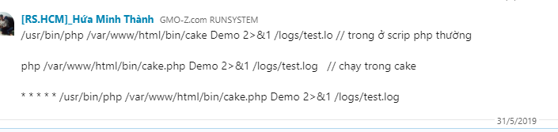

**Laravel**:

Tạo batch: php artisan make:command tên_batch --command=demo:cron

Với command là định danh dùng để khi gọi, có thể change như dưới hình

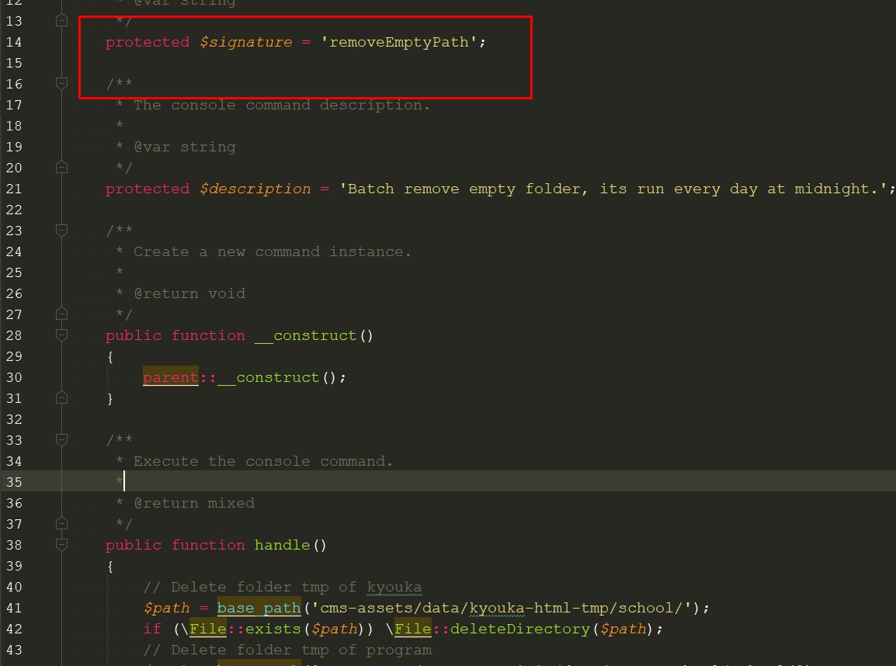

Thiết lập schedule:

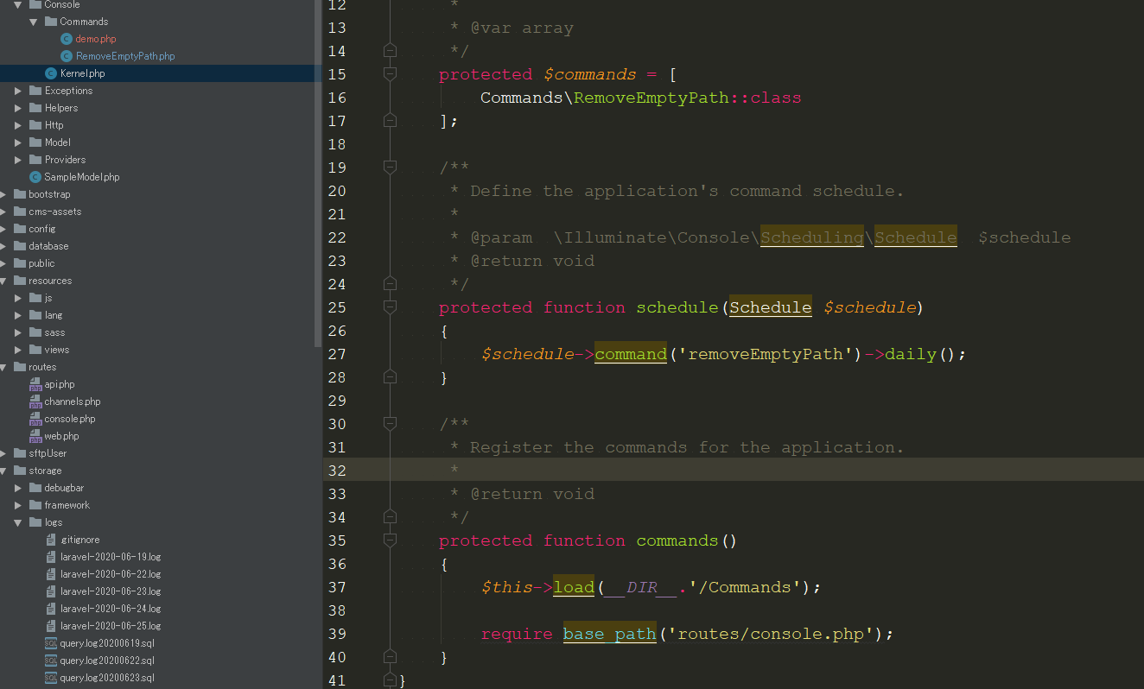

Run schedule: php artisan schedule:run (các batch được khai báo trong schedule sẽ được chạy)

Lưu ý: để run schedule được trên server thì cần set gọi tới schedule theo từng phút để nó check có path nào cần chạy không.

Run 1 batch bất kỳ: php artisan signature_of_batch

Thiết lập server: php /path/to/artisan schedule:run 1>> /dev/null 2>&1

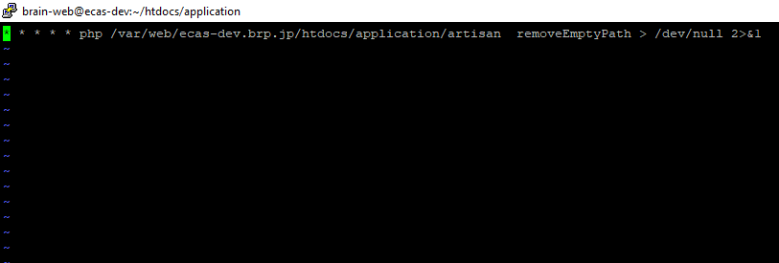

Ví dụ về set schedule

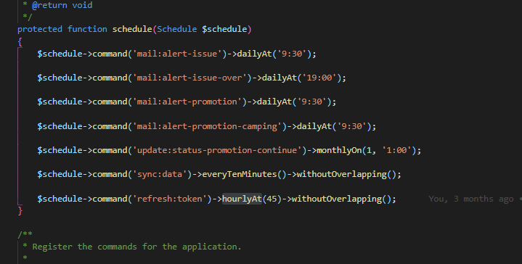

Các lệnh thông dụng:

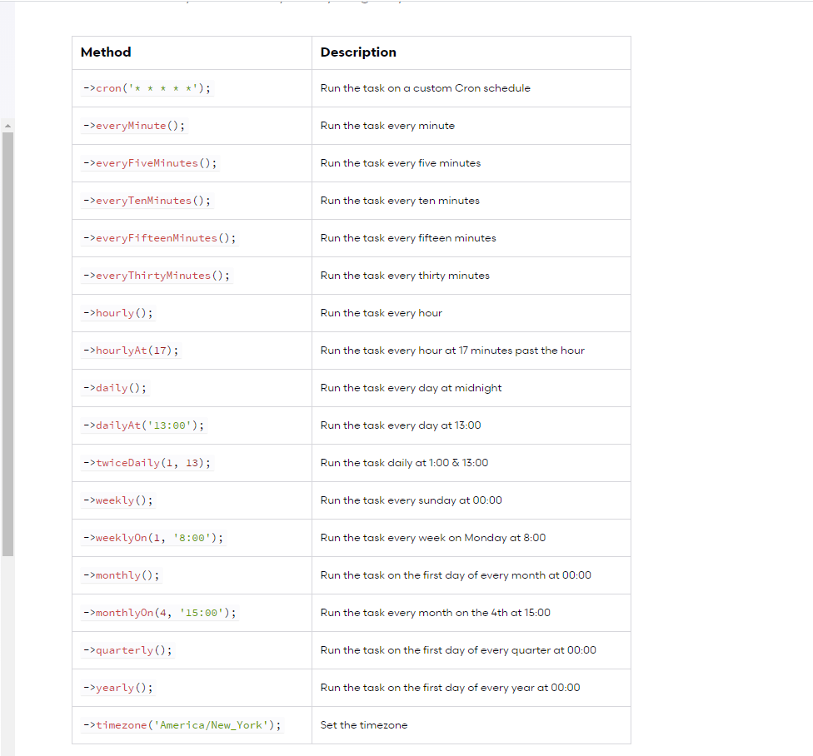

## + Các lệnh thông dụng trong linux

* Thoát khỏi edit mà không lưu: q!
* Khởi động lại apache: systemctl restart httpd.service
* Khởi động lại mysql: systemctl restart mysqld.service
* Login mysql: mysql –u root –p
* Thoát input file: ctrl + z
* Delete file: rm -i filename Vd: sudo yum remove httpd –y
* Hiển thị cấu hình mysql: SHOW VARIABLES LIKE “max_allowed_packet”
* Trao quyền: chown -R apache /var/www/html/
* Kiểm tra module php: php –m
* Check VIRTUAL HOSTS: apachectl configtest
* Cài đặt Zip: yum install zip
  + zip [zip file name] [file 1] [file 2] [file 3] [file and so on]
* Cài đặt Unzip: yum install unzip
  + Unzip [zip file name]
* Xóa file: rm –f [ file name ]
* Di chuyển file (move): mv [ file name ]

## + Đường dẫn folder

File config: /etc/httpd/conf/httpd.conf

/etc/httpd/conf.d/ (tắt welcom.conf)

Link: <https://stackoverflow.com/questions/10873295/error-message-forbidden-you-dont-have-permission-to-access-on-this-server>

var/spool.mail => log khi chay crontab

## + Vagrant

* Nạp box: vagrant box add
* Xóa box: vagrant box remove
* Load lại box: vagrant box reload
* Cho máy ảo tạm nghỉ: vagrant suspend
* Cho máy ảo sleep: vagrant halt
* Tắt hoàn toàn máy ảo: vagrant destroy
* Đăng nhập vào cloud: vagrant login
* Share máy ảo cho another user (yêu cầu login): vagrant share --ssh
* Install VirtualBox Guest Additions: vagrant plugin install vagrant-vbguest
* Cài đặt module mbstring (intl,mbstring): yum install php-mbstring
* Cài đặt httpd: sudo yum -y install httpd
* Cài đặt php: yum install php (nhớ cài đặt php =)))
* Cài đặt git: sudo yum install git
* Cài đặt wget: sudo yum install wget
* Cài đặt pecl: yum install php-pear
* Cài đặt các package còn thiếu của php: sudo yum install php-devel
* Cài đặt mysqld 8: sudo wget <https://dev.mysql.com/get/mysql80-community-release-el7-1.noarch.rpm>
* yum install https://dev.mysql.com/get/mysql80-community-release-el7-2.noarch.rpm
* yum -y install mysql-community-server
* Xem các list đã install: yum list installed
* Lưu ý: Allow from all để có thể access vào được
* SeLinux là nhân tố chặn request, kill nó trước nhé ^^
  + setenforce 0 // tạm thời thôi, lần tới nó sẽ bật lại à
* Khi không execute được file php thì do mặc định php 7 không có mod_php, vậy phải yum install php70-php rồi restart httpd lại.
* Lưu ý: khi chạy câu trên thì khi thiếu extention sẽ cài đúng exten của php70
  + => nếu cần có thể get list extention tương ứng với bản php cài đặt bằng cách: sudo yum list php7*tên_extention, vd: sudo yum list php7*intl
* Chứa các file ini, gọi tới module: cd /etc/php.d/
* Chứa các module được cài đặt: cd /usr/lib64/php/modules/
* Update lại vagrant plugin: vagrant plugin update vagrant-vbguest
* Check mysql đã được cài đặt: yum list installed | grep mysql
* Log error khi chạy http lỗi : vi /var/log/httpd/error_log
* Cài đặt phpmyadmin:
  + yum install epel-release
  + yum install phpmyadmin
* Cài đặt mysql: link <https://dev.mysql.com/downloads/repo/yum/>
  + sudo yum localinstall <https://dev.mysql.com/get/mysql57-community-release-el7-11.noarch.rpm>
  + yum install mysql-community-server
  + sudo systemctl enable mysqld
  + sudo systemctl start mysqld
  + systemctl status mysqld
* Cài đặt module Apache mod_rewrite: Chuyển AllowOverride None thành AllowOverride All trong thẻ <Directory “/var/www/html”>
* Cài đặt phpmyadmin: yum install phpmyadmin -y
* Disable SELinux:
  + C1: sed -i 's/SELINUX=enforcing/SELINUX=disabled/' /etc/selinux/config
  + C2 :
    - vi /etc/selinux/config
    - SELINUX=disabled
    - sudo shutdown -r now
* Kiểm tra status của SELinux: sestatus
* Khi chạy command line (migration,..) trong vagrant thì phải lên ***Poderosa*** chạy dưới quyền admin
* Login WinSCP trên vagrant:
  + Trong folder vagrant tạo ra từ box: MyPC\ThanhYoru\Vagrant\.vagrant\machines\default\virtualbox, có file private key.
  + Vagrant sử dụng ssh key là dạng private key in a OpenSSH format, còn winscp sử dụng là dạng PPK format (PuTTY Private Key), do đó cần chuyển đổi OpenSSH format to PPK format.
  + Sử dụng tool PuTTygen có sẵn hoặc download. (conversions->import->save private key)
  + Khi login Winscp thì điền đủ thông tin, phần password chừa trống và import private key vào, vậy là xong.

## + Cài đăt Swoole

Cài đặt Pect:

+ yum install -y openssl-devel make autoconfi gcc gcc-c++ php-devel php-pear

Cài đặt Swoole

+ pecl install swoole

Check location php.ini

+ php -i | grep php.ini

Import Swoole vào php.ini

+ sudo echo "extension=swoole.so" >> php.ini

Các lỗi thường gặp khi cài đặt Swoole:

1. Không chạy được swoole sau khi cài đặt:

+ Vào cd cd /usr/lib64/php/modules kiểm tra đã có gói swoole.so hay chưa

+ Nếu có, thì vào /etc/php.d/, tạo swoole.ini, thêm extension=swoole.so vào file vừa tạo, khởi động và chạy lại http => Done

1. make: *** [php_swoole_cxx.lo] Error 1 (centos 7 php7.2.20 compile error)

+ Update lại gcc bằng cách sau

+ yum install centos-release-scl –y

+ yum install devtoolset-7 –y

+ scl enable devtoolset-7 bash

## + Câu lệnh sql trong linux

<https://hocvps.com/cac-cau-lenh-mysql-can-phai-biet/>

## + Upload (Unzip) source server bằng FTP

* Ném 1 file bất kỳ dưới dạng zip lên server
* đưa file php unzipper.php lên server (trong folder PHP)
* truy cập trang dẫn tới file php trên, chọn file cần unzip trong selectbox rồi click button unzip
* Success. Áp dụng cho trường hợp upload mà không có ssh

## + Upload/Download source bằng SSH

* Lấy source từ server về
* scp -vrC -i stg_nhk.pem -P 22 [brain-web@sim-sv.ecas.brp.jp:/home/brain-web/web/domain /htdocs/application/readPath.php ./release/readPath.php](mailto:brain-web@sim-sv.ecas.brp.jp:/home/brain-web/web/domain%20/htdocs/application/readPath.php%20./release/readPath.php)
  + stg_nhk.pem là file pem của server
  + [brain-web@sim-sv.ecas.brp.jp](mailto:brain-web@sim-sv.ecas.brp.jp) hostname của server cần connect
  + /home/brain-web/../../application/readPath.php đường dẫn tới file/folder trên server
  + ./release/readPath.php đường dẫn tương đối, nơi muốn lưu trữ
* Đưa source lên
* scp -vrC -i stgnhk.pem -P 22 ./application brain-web@ecas-dev.brp.jp:/home/brain-web/htdocs

1. Javascript

## + Xử lý chỉ cho nhập number

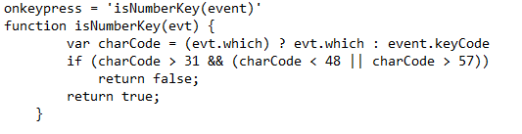

## + Replace toàn bộ ký tự trong chuỗi, không cần dung for

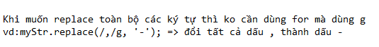

## + Hủy bỏ đuôi px khi get size css

parseFloat($('.note-char ').css('font-size')

## + [Kỹ thuật] IOS zoom khi click vào fomr input, hoặc button

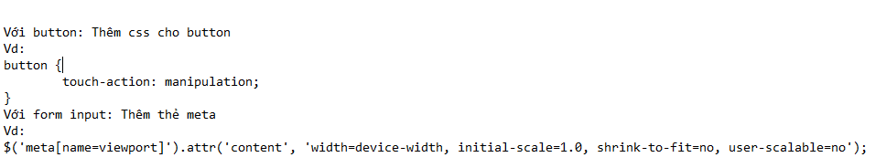

## + Bắt agent của thiết bị (samsung)

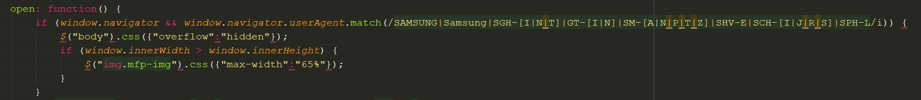

## + Bắt agent (check) của browser IE

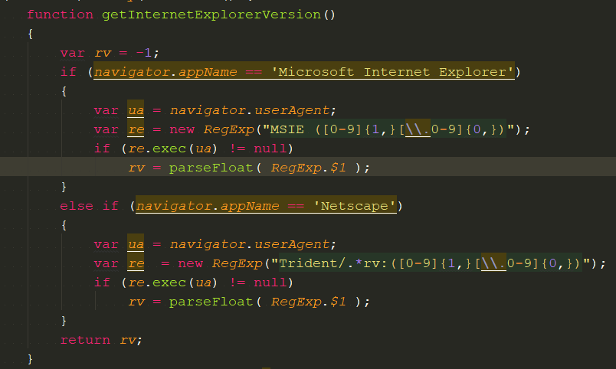

## + Check rotate screen on mobile & renew search option

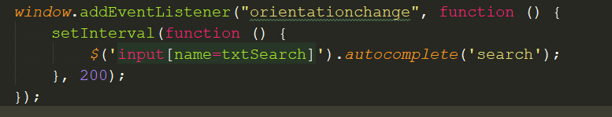

## + Set chiều cao cho textarea co dãn theo text và có thể rotate (samsung)

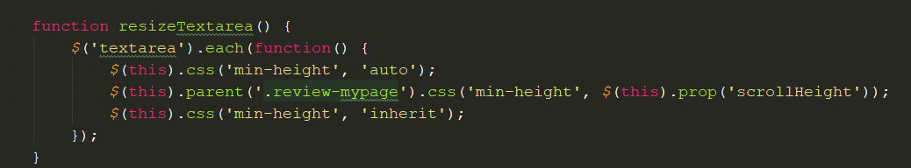

Note: khi rotate thì nếu đã set height cho text area sẽ dẫn tới scrollHeight của area sai, do đó trước khi get thì phải trả lại height ban đầu rồi hãy get new (như ví dụ ở trên)

## + Cách check thẻ có element child

if ($(e.target).hasClass('is-active')) {

return false;

};

## + Mở 1 khung nhìn như popup, sử dụng xem clip, img,...

[Link thư viện](https://sorgalla.com/lity/)

## + Zoom img with js

[Link thư viện](https://www.cssscript.com/touch-enabled-image-zoom-plugin-javascript/?fbclid=IwAR1bQY3C2ycgR3JxnpKwSG3pK8vbj478XT3vlu9FUtAeca0xjwFWk9GCXVg)

Cách phối hợp 2 thư viện zoom và open popup img (lity và directive)

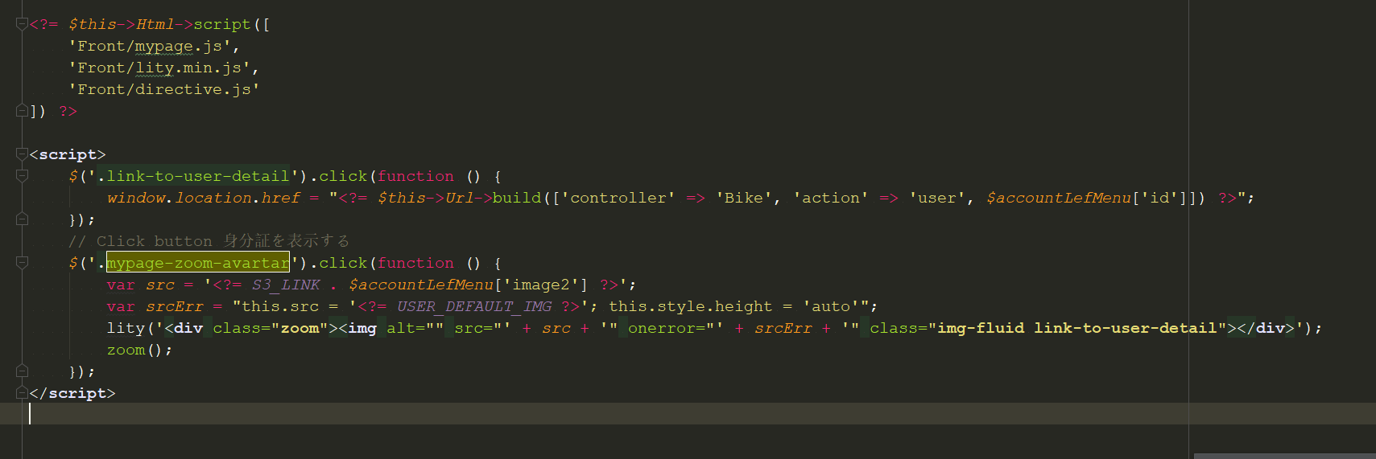

## + Gán lại event cho page được load bằng ajax

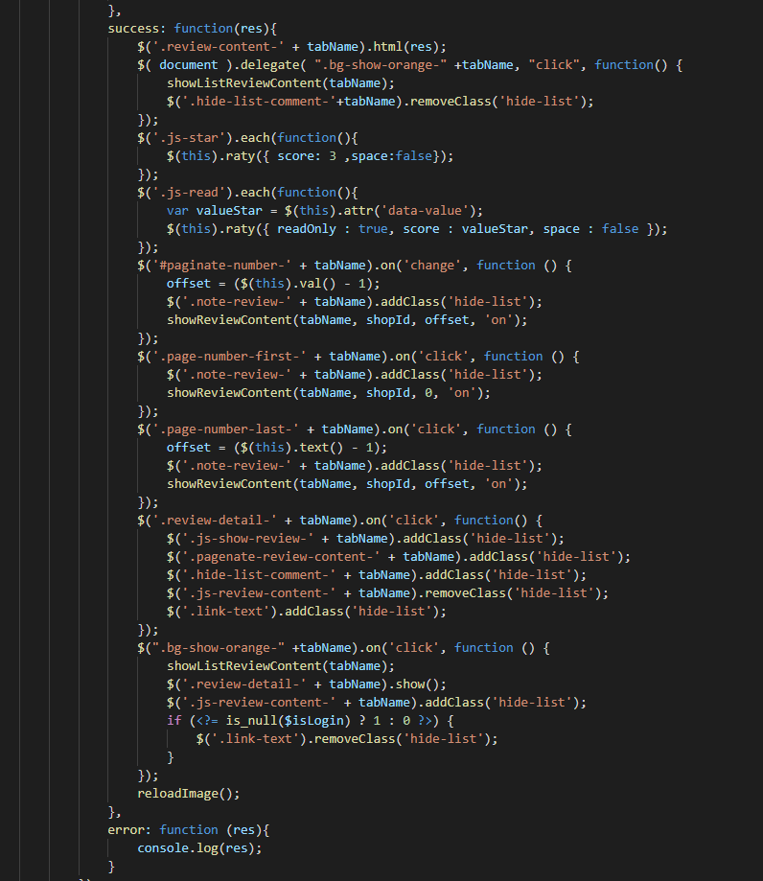

1. Git

## + Tạo SSH key

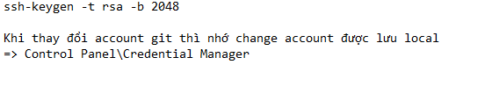

1. CSS

## + In 3 chấm khi dòng quá dài (dùng js sẽ đẹp hơn)

h2 {

height: 50px!important;

overflow: hidden;

position: relative;

background: white;

margin-bottom: 1em;

}

h2:after {

content: '...';

position: absolute;

color: #3D9EAF;

bottom: 0;

right: 0;

padding-left: 0.4em;

background: inherit;

}